
Основно училище „Елин Пелин“, с.Дъбник
Адрес: с.Дъбник, :8213, ул.“Стара Планина“ №2
0895722999, 200708@edu.mon.bg


Група за занимания по интереси „Забавна математика„ – 4 клас
с ръководител Айше Хайрула – начален учител

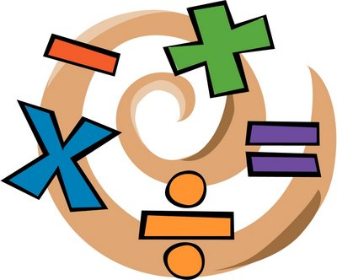
В клубовете с насоченост математика учениците с голям ентусиазъм решават задачи от различен характер. Остроумните и забавни подходи, обхващащи различните сфери на математиката, стимулират любопитството на малките откриватели и креативното им мислене, което води до по-голяма увереност в себе си. Надграждат знанията си по учебното съдържание. Разкриването на увлекателната страна на математиката засилва интереса към предмета. Учениците се мотивират да бъдат изобретателни в мисленето си и се научават да го прилагат в различни ситуации.
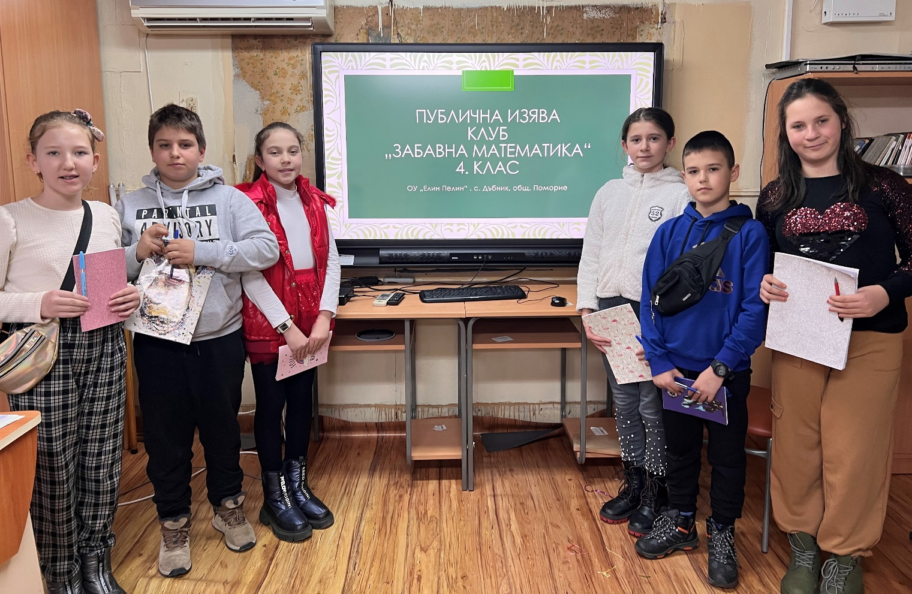
На 20.12.2022 г. в ОУ “Елин Пелин“, с.Дъбник, се състоя публичната изява „Коледно математическо състезание“ на клуба за занимания по интереси „Забавна математика“ в 4 клас. Четвъртокласниците показаха пред своите родители и гости, уменията си за решаване на задачи и за работа в екип. Учениците бяха разделени на отбори. Всеки отбор трябваше максимално бързо да реши задачите, които изискваха логически разсъждения и математически знания и умения. Оспорвана беше надпреварата, но накрая всички бяха удовлетворени от поредното предизвикателство.
